MUITA SUVUN TAPAHTUMIA 2024:
Helmikuu 2024:
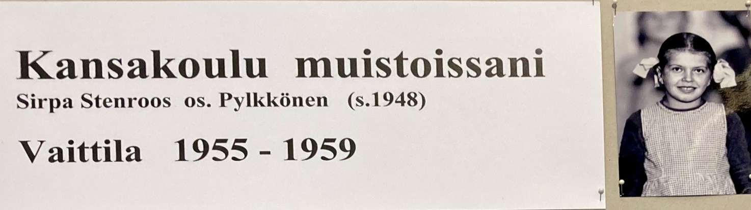
Sirpa Stenroos (os.Pylkkönen s. 1948) on koonnut näyttelyn
kansakoulumuistoistaan 1955-1959 Savonlinnan pääkirjasto Joeliin.
Näyttely on auki helmikuun 2024 kirjaston aukioloaikoina.
Koulu on Vaittilan koulu Ruokolahden Salosaaressa.

